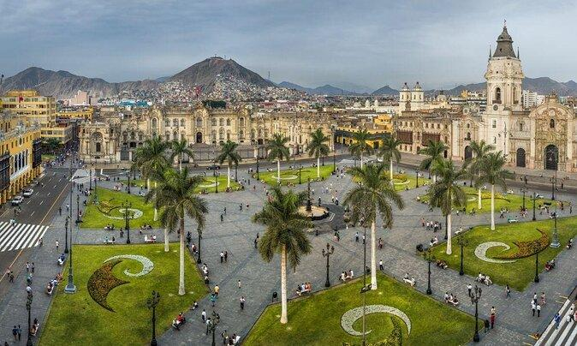 | 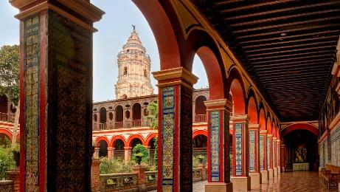
 | 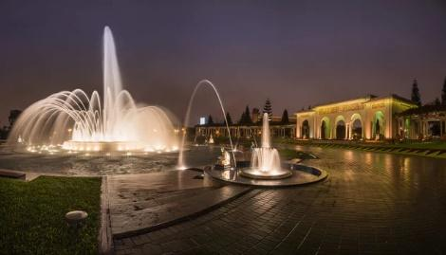
Lima, Cultura y Tradición
LIMA
4 días / 3 noches

ITINERARIO
REF. LCVVPC-LCT
VIGENCIA: 01 de enero al 15 de diciembre 2024.
SALIDAS: Diarias.

DÍA 1. LIMA
Llegada a Lima, bienvenida y asistencia en su traslado al hotel. Cena de bienvenida en el restaurante Huaca Pucllana o Cala. Regreso al hotel. Alojamiento

DÍA 2. LIMA, CIUDAD DE LOS REYES, CULTURA Y TRADICIONES
Desayuno. Por la mañana, visita de la ciudad de los reyes. Iniciamos nuestro recorrido por el barrio de Miraflores. Nuestra primera parada será en el famoso Parque del Beso, un ícono de la ciudad y desde donde se tiene una linda vista de la bahía de Lima. Luego nos dirigiremos a el Centro Histórico de Lima, declarado Patrimonio de la Humanidad por la UNESCO, que nos espera lleno de historias de antaño. En el camino cruzaremos frente a la Huaca Pucllana, pirámide pre-inca que se confunde con una ciudad moderna. Llegaremos a la Plaza Mayor de Lima, rodeada por la Catedral, el Arzobispado de Lima, los palacios de Gobierno y de la Municipalidad. Ingresaremos a la Catedral de Lima, donde se encuentra la cripta del conquistador Francisco Pizarro. Cruzaremos la Plaza e ingresaremos al convento de Santo Domingo, joya arquitectónica colonial donde el tiempo pareciera haberse detenido. En este lugar reposan los restos de Santa Rosa de Lima, San Martín de Porres y San Juan Masías, santos de gran devoción. En su interior, nos encontraremos con una gran biblioteca que guarda libros impresos en el siglo XV. En este convento se fundó la primera universidad de América, San Marcos. Dejaremos el centro de Lima. Regreso al hotel. Tiempo libre para comer por su cuenta.

Por la tarde, visita al Museo Larco, lugar donde tendremos una clara visión de las culturas que poblaron el Perú antiguo. Nos sorprenderemos con las piezas de oro, textiles y cerámicos eróticos que son parte de la colección que nos introducirán en la cosmovisión del antiguo peruano. El almacén de este Museo estará abierto en nuestra visita para apreciar las expresiones de arte que plasmaron en sus cerámicas. Nuestra siguiente parada será en una antigua taberna de pisco, en el barrio de Pueblo Libre. Degustaremos un Chilcano, preparado de pisco y una clásica butifarra. Continuamos con el recorrido y nos dirigimos al Circuito Mágico del Agua, parque de fuentes ornamentales que realizan un maravilloso espectáculo de color y fantasía. Regreso al hotel. Alojamiento.

DÍA 3. LIMA
Desayuno. Día libre para actividades personales.

Por la noche, cena de despedida con espectáculo de danzas del Perú y demostración de caballos de paso.

DÍA 4. LIMA
Desayuno. Traslado al aeropuerto.

FIN DE NUESTROS SERVICIOS.

VIGENCIA 01 DE ENERO AL 15 DE DICIEMBRE 2024
PRECIOS POR PERSONA EN USD

Categoría | Sencilla | Doble | Triple | Menor con cama
ECONOMICA | $ 580 USD | $ 470 USD | $ 505 USD | $ 400 USD
TURISTA | $ 610 USD | $ 480 USD | $ 490 USD | $ 385 USD
TURISTA SUPERIOR | $ 650 USD | $ 500 USD | $ 470 USD | $ 365 USD
PRIMERA | $ 685 USD | $ 520 USD | $ 530 USD | $ 425 USD
PRIMERA SUPERIOR | $ 735 USD | $ 545 USD | $ 545 USD | $ 435 USD
LUJO | $ 835 USD | $ 610 USD | $ 575 USD | $ 465 USD
LUJO SUPERIOR | $1,190 USD | $ 775 USD | $ 810 USD | $ 705 USD

TARIFAS NO VALIDAS DURANTE LAS SIGUIENTES FECHAS: Semana Santa (23-31 marzo), Fiestas Patrias (27-31 julio), Navidad y Año Nuevo (23-31 diciembre).

EL PRECIO INCLUYE:
- 4 noches de alojamiento, con desayuno.
- Traslados aeropuerto-hotel-aeropuerto, en servicio compartido.
- Visitas en servicio compartido en idioma español.
- Entradas a los atractivos mencionados en el itinerario.
- Cena de bienvenida, sin bebidas.
- Cena de despedida con espectáculo de danzas y caballo de paso, sin bebidas.

NO INCLUYE:
- Boletos aéreos internacionales Para llegar y salir de Lima, Perú.
- Bebidas en las cenas mencionadas en el programa.
- Propinas para maleteros, trasladistas, guías y meseros.
- Servicios no mencionados.
- Seguro de cobertura amplia, se recomienda adquirir con su asesor experto.

HOTELES PREVISTOS O SIMILARES
 | CONFORT | TURISTA | TURISTA  SUPERIOR | PRIMERA | PRIMERA  SUPERIOR | LUJO | LUJO  SUPERIOR
LIMA | -Ibis Budget  -El Tambo 1 | -El Tambo 2  -Habitat | -Libre BW Signature Collection  -Casa Andina Standard Benavides | -Jose Antonio  -Jose Antonio Executive  -Dazzler  -Crown Plaza  -Exe Miraflores | -Jose Antonio Dlx  -Hilton Garden Inn Miraflores  -Holliday Inn Miraflores  -Innside Miraflores | -Pullman Miraflores  -Iberostar Miraflores  -El Pardo Doubletree | -Hyatt Centric San Isidro  -The Westin  -Hilton Miraflores

NOTAS:
- Hoteles previstos sujetos a disponibilidad y cambios al momento de hacer la reservación. En caso de no encontrar disponibilidad en los hoteles mencionados, se confirmará un hotel de similar categoría.
- Habitaciones consideradas bajo la categoría estándar de cada hotel, en algunos casos, la habitación estándar cuenta con otro nombre.
- MENOR considerado en base habitación TRIPLE. Solo se permite un menor por habitación.
- Se considera MENOR de los 2 años hasta los 11 años con 11 meses, luego se aplica tarifa de adulto.
- Para hacer efectiva la tarifa de MENOR, es necesario enviar copia de documento de identidad, caso contrario se considerará como adulto.
- *Nuestras tarifas de alojamiento incluyen desayuno. Los mismos tienen horarios asignados, siendo por lo general entre las 06 –10 am. En el caso que pasajero no haga uso de este beneficio, no podrá ser compensado en otro hotel y/o reembolsado*
- El Circuito Mágico de las Aguas abre sus puertas de martes a domingo, excepto algunos días feriados. Esta visita podrá ser programada, un día diferente al que aparece en el itinerario
- La Catedral cierra en algunos feriados nacionales y/o religiosos. En feriados religiosos, el ingreso está sujeto a confirmación 7 días antes. No opera sábado por la tarde, ni Domingo por la mañana. Esta visita podrá ser programada, un día diferente al que aparece en el itinerario
- Los recintos religiosos solicitan ingresar con ropa adecuada a un lugar de culto. Evitar faldas o pantalones cortos, o ropas con los hombros descubiertos. Se prohíbe tomar fotos con flash.

LEGAL:
- Precios por persona en dólares americanos pagaderos al tipo de cambio del día de la operación, sujetos a cambio, disponibilidad y confirmación de las tarifas en convenio cotizadas. Aplican restricciones.

- Las tarifas son válidas para pasajeros del mercado mexicano, en caso sean de otra nacionalidad y/o ingresan a Perú con Visa Americana solicitar suplemento.

- Los costos presentados en este itinerario aplican únicamente para pago con depósito o transferencia.

- Es obligación del pasajero tener toda su documentación de viaje en regla, pasaporte, visas, prueba PCR, vacunas y demás requisitos que pudieran exigir las autoridades migratorias y sanitarias de cada país.

- Para pasajeros con pasaporte mexicano es requisito tener pasaporte con una vigencia mínima de 6 meses posteriores a la fecha de regreso.

- Itinerario meramente referencial, puede sufrir cambios o variaciones dependiendo de la disponibilidad de servicios y tarifas en convenio solicitadas al momento de la reserva, de acuerdo con cuestiones climatológicas, epidemiológicas, religiosas o conflictos internos dentro del destino que se encuentren ajenos a la empresa.

- Se recomienda adquirir un SEGURO DE ASISTENCIA EN VIAJE de cobertura amplia. Consulte a su asesor experto.

GASTOS DE CANCELACION:
La cancelación tendrá que ser solicitada por escrito vía correo electrónico.
Una vez recibida se dará contestación en un lapso no mayor a 48 horas.
Cualquier boleto de tren, autobús o aéreo una vez emitido es NO REEMBOLSABLE.
Cancelación 20 días naturales antes de la fecha de llegada NO habrá reembolso alguno.
Las condiciones de cancelación pueden ser modificadas una vez confirmada la reserva.

